Područje rada: Graditeljstvo, geodezija i građevinski materijali
Zanimanje: Građevinski tehničar
Godina trajanja: 4 godine

Što rade građevinski tehničari?
Građevinski tehničar sudjeluje u planiranju, pripremi, projektiranju i izgradnji građevina različitih namjena. Pojednostavljeno rečeno, da bi se neki objekt gradio što brže, kvalitetnije i jeftinije, potrebno je gradnju temeljito planirati, potanko izraditi projektnu dokumentaciju i onda to “na terenu” ostvariti. Da bi se, na primjer, mogla izgraditi stambena zgrada treba odabrati prikladno zemljište, pripremiti ga za početak radova i ograditi zaštitnom ogradom. Treba odrediti redoslijed i dinamiku izvođenja radova, planirati broj potrebnih radnika i količinu materijala. Idejni projekti građevine izrađeni su prije građenja, ali oni neposredno prije gradnje trebaju dobiti izvedbeni oblik. To znači da tehničari moraju nacrtati mnoge pojedinosti, svojevrsne upute majstorima različitih struka prema kojima će oni graditi. Projektiranje je nekada bio naporan i dugotrajan posao, koji je primjenom računala znatno olakšan.
Svako je gradilište nalik na svojevrsnu tvornicu. Tu je, dakle, nužna svakodnevna organizacija i kontrola poslova, da bi se izbjegle poteškoće i zastoji u građenju, a prije svega ozljede i nesreće pri radu. Uloga građevinskih tehničara u tomu je vrlo velika.
Što se uči i radi u ovome programu?
Obrazovanje građevinskih tehničara traje četiri godine. Specifičnost ovog usmjerenja je puno terenske nastave kroz koju ih nastavnici upoznaju sa radom na različitim gradilištima u raznim fazama izvođenja. Stručnu praksu koja se realizira po završetku nastavne godine ima drugi i treći razredi, koju će obavljati u mjestu stanovanja u odgovarajućim ustanovama. Kroz ovaj program, učenici će osim strukovnih predmeta polagati i općeobrazovne predmete kao što su hrvatski jezik, matematika, povijest, geografija, biologija.
Uz navedeno, program građevinskih tehničara osmišljen je tako da razvija kod učenika demokratičnost i sposobnost poimanja društvenih pojava u njemu, racionalan odnos prema radu i materijalnim dobrima, pruža učenicima osnovna znanja iz ekonomike rada i poslovanja, potiče razvoj komunikacijskih vještina te sposobnost rukovođenja, naviku i sposobnost za korištenje stručne literature, osposobljava učenika za prihvaćanje novih tehnologija i inovacija, upoznaje učenike s osnovama kompjuterske tehnike i osposobljava ih za njihovu primjenu u rješavanju stručnih problema.

Koji su uvjeti za obavljanje posla?
Za zanimanje građevinskog tehničara potrebna je čvrsta tjelesna građa i dobra kondicija. Za ovo zanimanje, osim toga, potrebni su: dobar vid i sluh, neoštećen lokomotorni sustav (ruke, noge), dobro tjelesno i duševno zdravlje. Strah od visine, sklonost vrtoglavicama i nesvjesticama, bolestan dišni sustav, bolesni unutrašnji organi – onemogućuju uspješno bavljenje ovim zanimanjem.
Što slijedi po završetku programa?
Obimnost ovoga programa te stručnost i predanost svih provoditelja omogućuju učenicima dobru pripremu za pisanje i obranu završnog rada, ali i polaganje državne mature ukoliko učenik želi nastaviti svoje obrazovanje.
Nastavni program
U nastavku teksta slijedi popis nastavnih predmeta koje će učenik slušati i polagati kroz četverogodišnje školovanje.
R. br. | NASTAVNI PREDMET | RAZRED
 |  | I | II | III | IV
 |  | SATI TJEDNO
1. | Hrvatski jezik | 3 | 3 | 3 | 3
2. | Strani jezik | 2 | 2 | 2 | 2
3. | Povijest | 2 | 2 | - | -
4. | Etika / vjeronauk | 1 | 1 | 1 | 1
5. | Geografija | 2 | 1 | - | -
6. | Politika i gospodarstvo | - | - | - | 1
7. | Tjelesna i zdrav. kultura | 2 | 2 | 2 | 2
8. | Matematika | 4 | 4 | 4 | 4
9. | Fizika | 2 | 2 | 1 | 1
10. | Biologija | 2 | - | - | -
11. | Tehničko crtanje | 2 | - | - | -
12. | Računalstvo | 2 | 2 | 2 | -
13. | Nacrtna geometrija | - | 2 | 2 | -
14. | Arhitektonske konstrukcije | 4 | 4 | 3 | 2
15. | Nosive konstrukcije | 2 | 2 | 2 | 3
16. | Organizacija građenja | - | 2 | 2 | 4
17. | Praktikum | 2 | 1 | 1 | 1
IZBORNI PREDMET
18. | Prometnice | - | 2 | 4 | 4
18.1. | Građevni materijali
19. | Vodogradnje | - | - | 3 | 4
19.1 | Građevine
STRUČNA PRAKSA (ukupno godišnje) |  | - | 8** | 80** | -

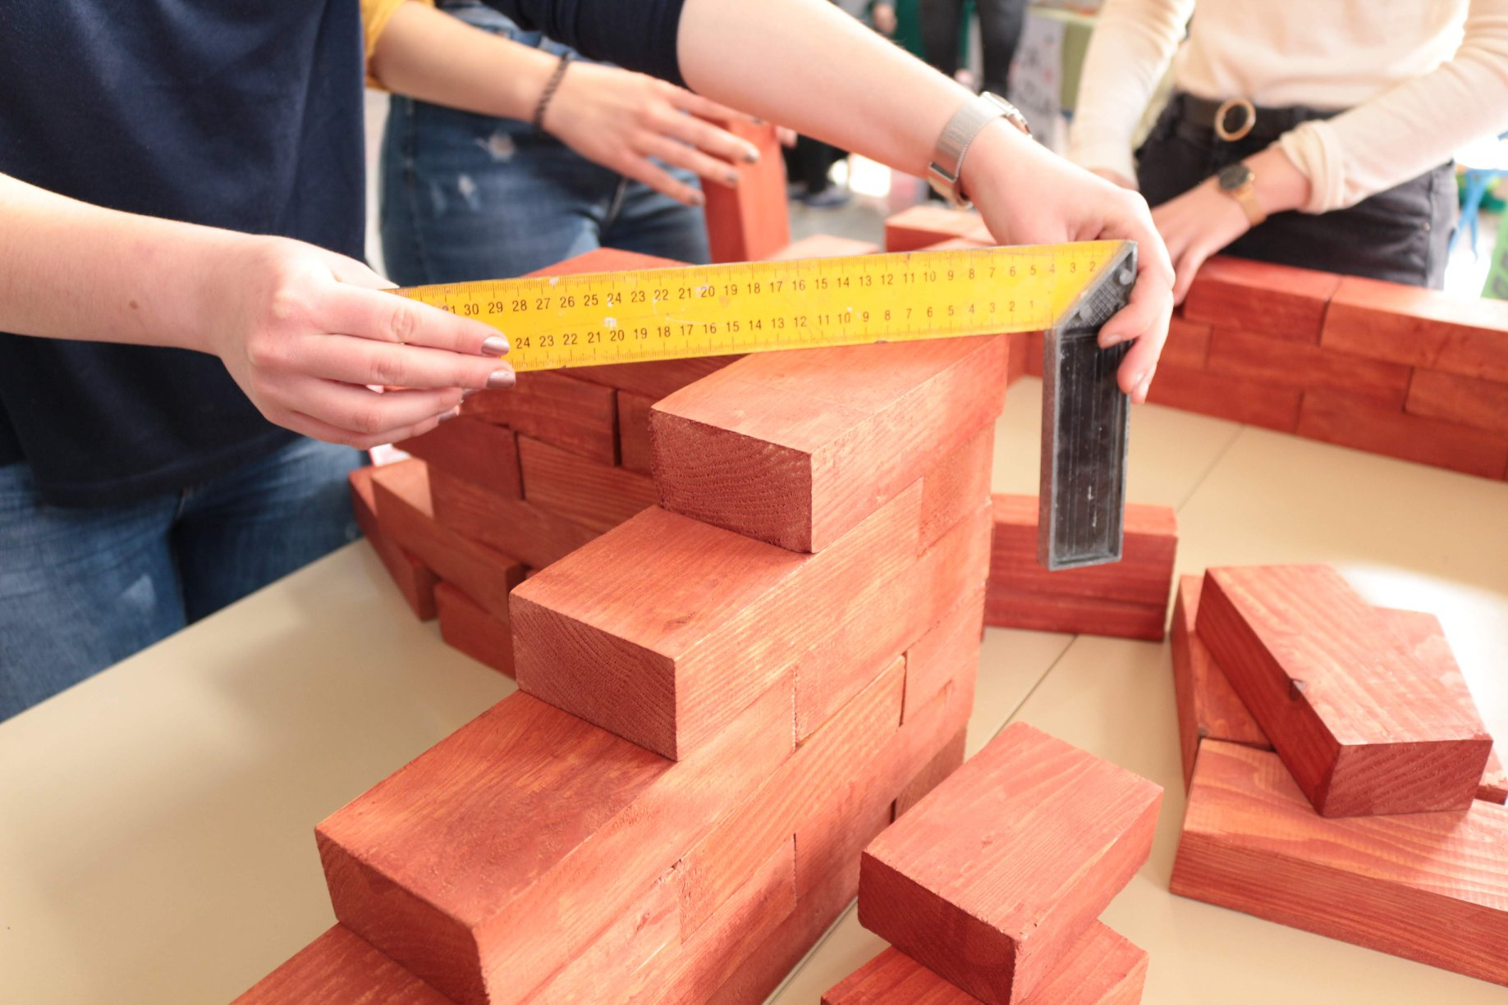
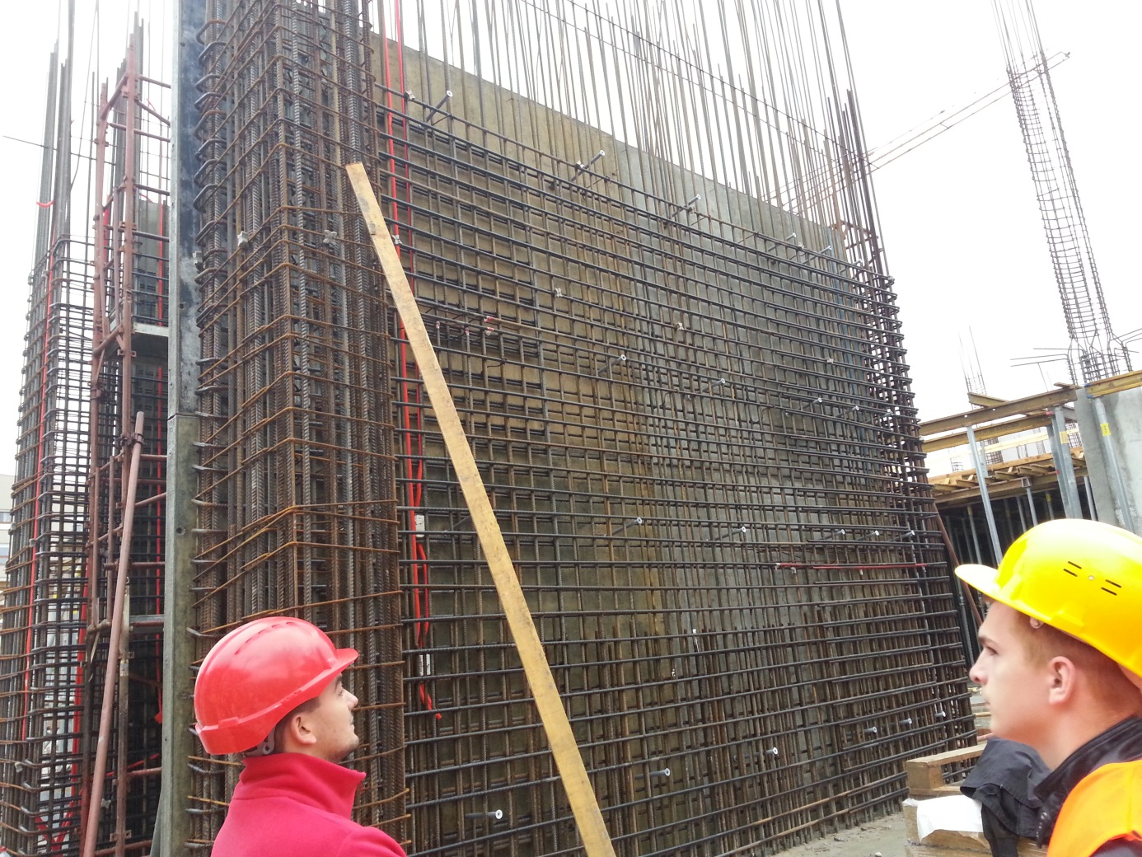
Slika 2: Radionica građevinskih tehničara, Dani bez dnevnika 2019.
Slika 1: Građevinski tehničari na terenskoj nastavi

